КОНСУЛЬТАЦИЯ ДЛЯ РОДИТЕЛЕЙ
РЕЧЕВОЕ РАЗВИТИЕ ДЕТЕЙ ДО 3-х ЛЕТ

Самая распространенная проблема взрослых — это попытки сравнивать речевые достижения своего ребенка с успехами его сверстников.
Дело в том, что дети в раннем возрасте развиваются «скачкообразно». Они как бы копят знания и умения, тренируются, а потом выдают все разом. Развитие речи имеет два основных направления: восприятие чужой речи и становление собственной. До определенного времени число понимаемых слов значительно превосходит количество активно произносимых. Так, например, к году ребенок может произносить 6-8 слов, а понимать уже 30-50. И взрослые о нем говорят: «Все понимает, а сказать не может».
Задача родителей — активно развивать «пассивный словарь». Ведь пассивный словарный запас — это основа активной речи. Для этого нужно много разговаривать с ребенком, объяснять то, что он видит, рассказывать ему сказки, читать стихи, вместе рассматривать книги и т.п.
Чтобы реально оценивать ситуацию, ребенка нужно сравнивать не со сверстниками, а с ним самим. Если его словарный запас в 1 год был 15 слов и в 1,5 года — 15 слов, это, безусловно, повод задуматься о том, что вы что-то делаете не так. А если день ото дня наблюдается прогресс, пусть, на ваш взгляд, и незначительная, но все-таки есть положительная динамика, то особых поводов для беспокойства нет. У каждого ребенка своя программа развития!
Однако ни в коем случае не советуем вам «расслабиться» и ничего не делать: если вас что-то смущает в речевом развитии вашего ребенка, то лучше перестраховаться и обратиться к специалисту. Для этого они и существуют!
Специалист посоветует помочь малышу в постановке звуков. Для этого необходимо делать дыхательную и артикуляционную гимнастику. Это не занимает много времени (не более 5 минут в день), но при регулярных занятиях помогает тренировать мышцы артикуляционного аппарата и делать большие успехи в правильном произношении звуков и слов.
Вот пример таких упражнений в игровой форме:
Сказка о веселом язычке
Жил-был Веселый Язычок (улыбнитесь и высуньте язык как можно дальше). Утром рано он вставал, делал зарядку (коснитесь языком уголков рта, затем дотянитесь до носа и до подбородка), чистил зубы (проведите язычком вправо-влево по верхним и нижним зубам), причесывался (зубки сожмите, просуньте язычок между ними вперед и назад). Затем он выходил на свое крылечко полежать на солнышке (удерживайте язык неподвижно на нижней губе под счет до десяти). Потом садился на лошадку (цокайте, с силой прижимая язык к небу), ехал в гости к друзьям. Наступил вечер. Язычок снова сел на лошадку и поехал домой. Он останавливал лошадку вот так (с силой выдувайте воздух на сомкнутые губы: «тпр-ру»).
Кроме того, очень хорошо выполнять вместе с детьми творческие задания: рисование, аппликацию, лепку, конструирование и другие варианты развития мелкой моторики, что, как известно, способствует активизации речевых центров в мозгу.
Однако иногда бывает и так: вроде и занимаетесь регулярно, а все равно он говорит невнятно, а то и вовсе на «языке жестов».
На это могут быть 2 основные причины.
1. Ребенок ленится выговаривать слова, ведь вы его и так прекрасно понимаете.
2. Ребенок не хочет разговаривать. И это уже более серьезная проблема. В ее основе — протест малыша против не устраивающей его психологической обстановки.
Тут стоит задуматься! Как бы там ни было, все решается. Для устранения первой причины достаточно перестать быть «переводчиком» и «шифровальщиком». Ребенку, безусловно, это не понравится, но даст стимул произносить слова более понятно (иначе же он не получит то, о чем просит). Улучшение психологического климата поможет в решении второй проблемы.
И еще один немаловажный момент, связанный с развитием речи. Когда ребенок научается говорить, родители начинают прислушиваться к тому, что он говорит, какие слова употребляет. А говорит он то, что когда-либо сам слышал. Так что, уважаемые родители, следите за речью!
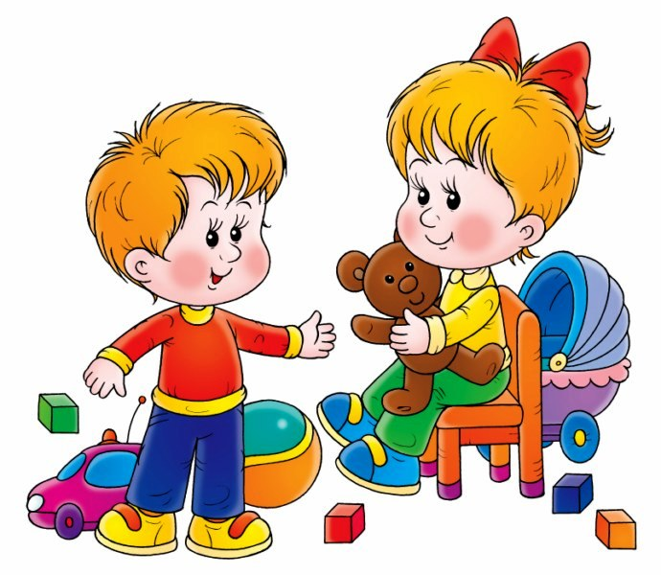

Материал подготовили воспитатели Булычева Л.А. и Шишкина М.М.

